* **Скриншот рабочего приложения.**

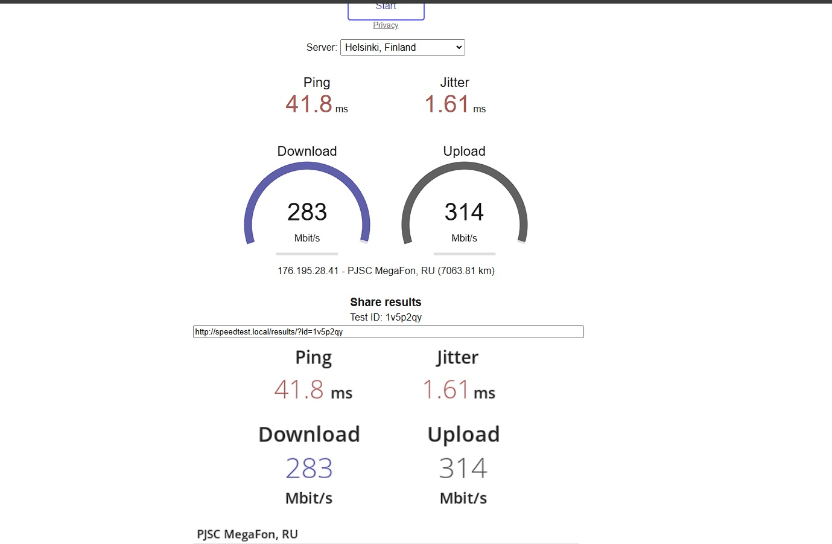

* **Скриншот базы**

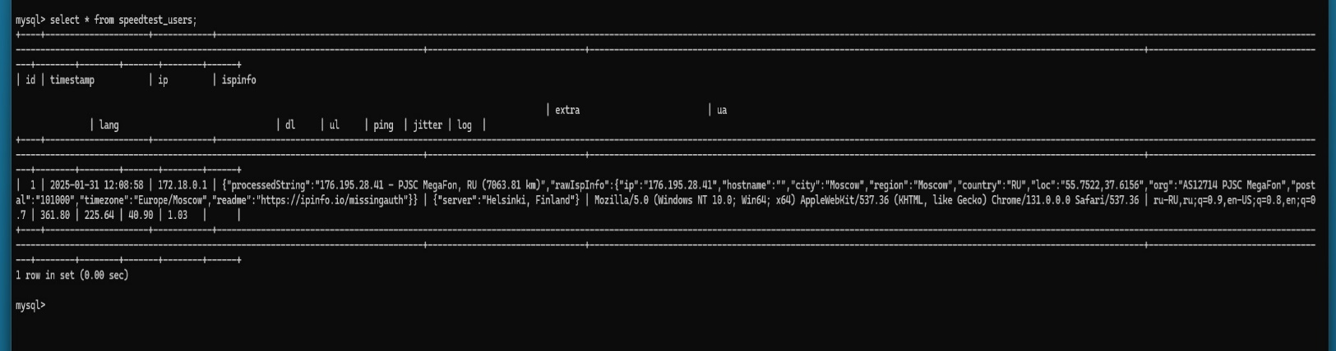

* **Вывода команды kubectl get pods**





* **Вывода команды kubectl get services**





* **Вывод команды kubectl get deployments**

Для неймспейса db деплоймента нет.



* **Вывод команды kubectl get statefulsets**



Для неймспейса final statefulsets нет

* **Вывод команды kubectl get secrets**





* **Вывод команды kubectl get configmaps**



